 | 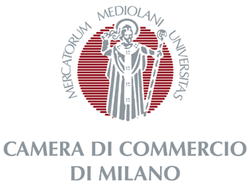 | 

SULLE SPALLE DEI GIGANTI

Museo Nazionale della Scienza e della Tecnologia Leonardo da Vinci

via San Vittore 21 – Milano

Sala delle Colonne, 18.30

SULLE SPALLE DEI GIGANTI è un’iniziativa organizzata dal Museo Nazionale della Scienza e della Tecnologia, in collaborazione con Camera di Commercio di Milano, Fondazione Marino Golinelli e Quark, volta ad avvicinare cittadini di ogni età alle personalità del mondo scientifico e alle idee della scienza del XXI secolo.
Ogni incontro permette al pubblico di scoprire con quali motivazioni i ricercatori e gli scienziati individuano i percorsi del loro lavoro. Particolare attenzione viene posta ai risultati, di valore e prestigio internazionale, raggiunti dalla ricerca italiana, e all'ambiente culturale in cui sono nati.
Viene inoltre data voce alle considerazioni etiche, morali, industriali che derivano dallo sviluppo scientifico.
Scopo degli incontri con i protagonisti sarà quindi comprendere i significati della conoscenza scientifica e tecnologica.

Il moderatore delle conversazioni è Giovanni Caprara, responsabile della redazione scientifica del Corriere della Sera, da tempo impegnato nell’approfondimento e nella comunicazione scientifica.

Giovedì 7 ottobre 2004 L’AMBIENTE E LA NATURA: UN FUTURO ABITABILE
ore 18.30 Altero Matteoli, Ministro dell’Ambiente e della Tutela del Territorio Sebastiano Vassalli, scrittore
Introduce Massimo Sordi

Giovedì 18 novembre 2004 RAGIONE, SCIENZA, SPIRITUALITA’ E FUTURO
ore 18.30 Emanuele Severino, filosofo
Padre Coyne, Direttore della Specola Vaticana

Museo Nazionale della Scienza e della Tecnologia

“Leonardo da Vinci”
Relazioni Esterne e Comunicazione
Telefono 02 48.555.450-343
Via San Vittore 21 – 20123 Milano
stampa@museoscienza.org
www.museoscienza.org

